מיפוי מסע המשתמש

למי הכלי מיועד?
צוותי פיתוח בראשית דרכם המעוניינים לברר באשר לצרכים של המשתמש העתידי של המוצר אותם הם מפתחים.
צוותי פיתוח באמצע הדרך המעוניינים לעשות בדיקה חוזרת באיזו מידה תכנית הפיתוח אמורה לתת מענה מתאים לצרכי המשתמש שזיהו.
הכלי אמור לעזור לצוותי הפיתוח לענות על השאלה, ״האם אנחנו מספקים מענה מתאים לצורך של בית הספר/ התלמידים / הצוות החינוכי?

תפוקות
יצירת תרשים גרפי שיתופי של מסע המשתמש.
לצאת עם כמה משפטים המגדירים את הצרכים המרכזיים של המשתמש העיקרי.
צעדים הבאים להמשך עבודה עם הצוות.

הנחת יסוד
אחד העקרונות המובילים בכל תהליך פיתוח הוא לא להתייחס למה שאנו עושים כמובן מאליו, אלא נחזור ונשאל כמה אנו מבינים את הצורך של המשתמש, ובאיזו מידה הרעיון לפיתוח יספק מענה מתאים לצרכיו. בהתאם לכך בדיקה חוזרת של הצורך היא חלק נורמטיבי ושגרתי בכל מהלך פיתוחי, לכן מין הראוי שכל צוות פיתוח — אפילו אם הוא כבר השקיע והתאמץ בזיהוי צרכי המשתמש — יחזור על הפעולה הזאת וישאף באופן קבוע להתבוננות חוזרת ומדויקת יותר.

חומרים
- פתקיות / דבקיות (מומלץ ב-3 צבעים שונים)
- כלי כתיבה
- דף גדול או לוח מחיק
- שלחן גדול או קיר פנוי

מהלך הסדנה
הנחיות מפורטות בעמוד הבא

....

הצעה למטלות המשך

- לקיים מסע משתמש חוזר, אך הפעם לצרף לפעולה בעלי עניין מתאים שטרם השתתפו בסדנה — מורים נוספים, תלמידים, הורים, אנשי הרשות, אנשי קהילה— כל מי שיכול לתרום לחשיבה באשר לצרכי המשתמש.

2. ״לשם מה?״ לאחר התבוננות (והתבוננות חוזרת!) במסע המשתמש וזיהוי צרכיו, יש לחזור לתכנית הפיתוח. תבדקו את הצרכים שזיהיתם מול המענה שהצבתם. תשאלו את עצמכם, ״כיצד כל יעד בתכנית שלנו אמור להטיב למשתמש ולספק לו מענה מתאים לצרכים שהגדרנו? במקרה ותגלו פער משמעותי בין תכנית הפיתוח לבין צרכי המשתמש, זה סימן שהגעתם לשלב של ״חשיבה חוזרת״ באשר לתכנית הפיתוח, דרכי הפעולה והיעדים שהצבתם.

מהלך הסדנה
ראו את הדוגמה (סרטון 4 דק׳) (תרגום התסריט לעברית מצורף בעמוד הבא)

1 | להגדיר / להגיע להסכמה לגבי הגדרת הזמן והמשתמש. מומלץ להגדיר מסגרת זמן מצומצמת ביותר — שיעור אחד או יום אחד). בהתייחסות לזמן ״לפני״ ו״אחרי״ ניתן להתייחס לזמן מעבר לשיעור או יום.
2 | על השולחן או הקיר, כל אחד יוצר את מסע המשתמש כפי שהוא רואה אותו, תוך התייחסות למימד הזמן — לפני, תוך-כדי, ואחרי — כל פעולה על פתקית נפרדת.  חשוב — יש להתייחס לפעולות ולא לרגשות. כל פעולה רשומה על פתקית נפרדת, בצבע / צורה בהתאם למימד הזמן.
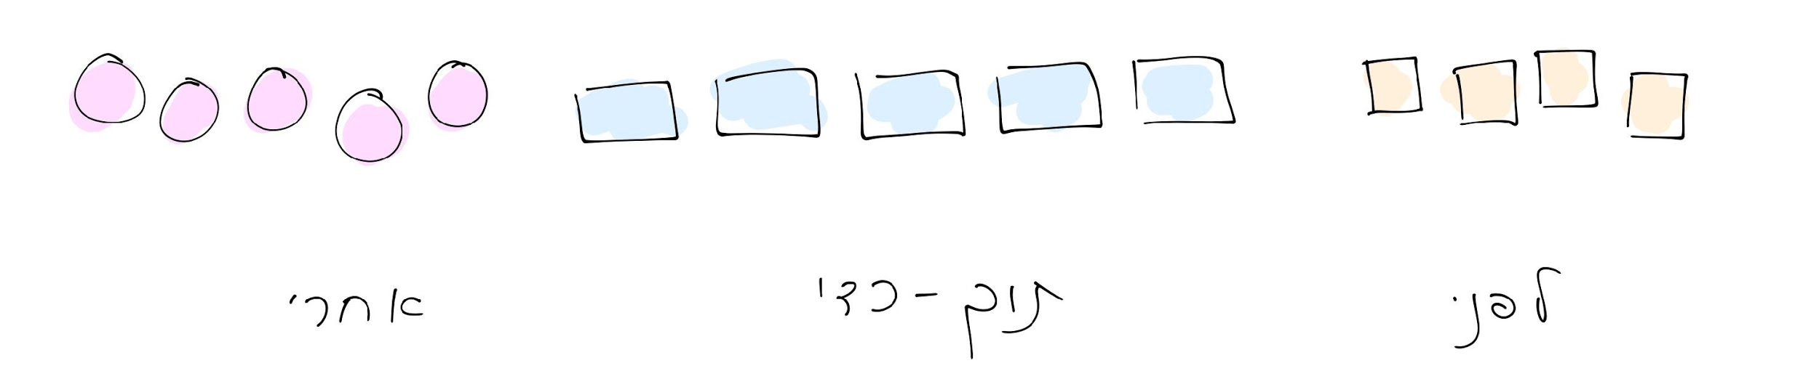
3 | יצירת מסע משתמש שיתופי. על מרחב גדול, נאסוף את הפתקיות של כל אחד בצוות וניצור מהן תיאור שיתופי של מסע המשתמש. כמו קודם, נתייחס למימד הזמן — לפני, במהלך ואחרי.  טיפ — כחלק התהליך, ניתן להוריד פתקיות כפולות, לקבל החלטות לגבי הסדר, על מה לוותר, איפה צריכים להוסיף פעולות, ועוד.
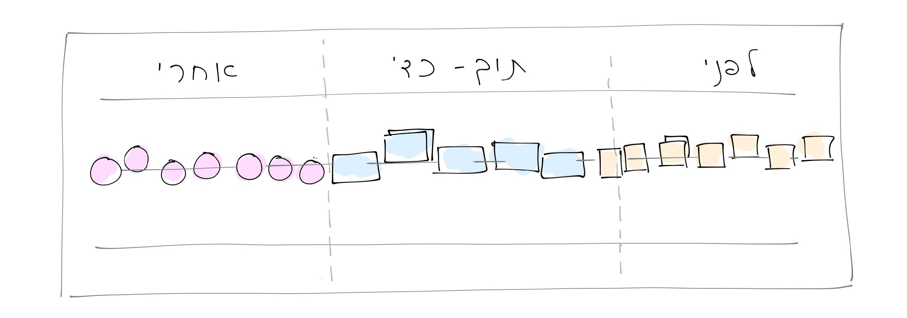
4 | עכשיו נתייחס לחוויה של המשתמש תוך כדי הפעולות — איפה המשתמש נמצא מבחינה רגשית בכל פעולה?  נסמן קו אופקי אחד למעלה, וקו אופקי שני תחתיו. על הקו האופקי העליון, נדביק פתקיות שיסמנו נקודות חיוביות רגשית. בקו מתחתיו, נדביק מדבקות שיסמנו מצבים רגשיים שליליים (כאבים) .  בסוף שלב זה, לחבר את הנקודות וליצור מסלול גרפי של מסע המשתמש.
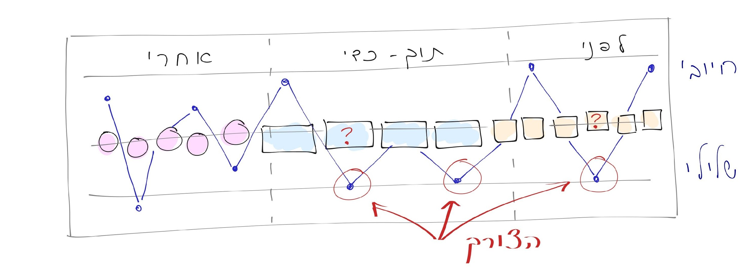
5 | לסמן (בצבע או במדבקה) את הנקודות הבולטות כמשמעותיות ביותר, עם מוקד מיוחד על הנקודות הכואבות.
6 | לנסח 1-3 צרכים משמעותיים של המשתמש, בהתאם למה שזיהינו בשלב הקודם. לכל צורך לכתוב משפט אחד.

